Adjektive
Adjektive erkennen
formale Merkmale der Adjektive kennen lernen
inhaltliche Merkmale kennen lernen
(wie etwas ist)
mit Adjektiven etwas beschreiben können
Adjektive anpassen können (das dicke Buch)
Gegenteil suchen
im Text Adjektive erkennen (10%)
Überblick über die Lernziele der 2. Klasse
Sätze
Was ist ein Satz?
Satz als Einheit erkennen
Sätze erweitern
Satzanfang grossschreiben
am Satzende einen Punkt setzen

Frage- und Befehlssatz
Modulation bei Frage- und Befehlssätzen beachten
Fragezeichen und Ausrufzeichen kennen lernen und anwenden können

Nomen
Nomen erkennen
Nomen mit den Begleitern der, die, das erkennen
Nomen mit angepassten Begleitern (dem, den, des …) erkennen
Nomen mit den Begleitern ein, eine erkennen
Nomen mit angepassten Adjektiven (der kleine Kater) erkennen

Einzahl/Mehrzahl
Einzahl/Mehrzahl erkennen
Einzahl/Mehrzahl selber bilden
Mehrzahlform mit veränderten Endungen (Kind – Kinder) bilden können
Mehrzahlform mit gleich bleibenden Endungen (der Würfel – die Würfel) bilden können
Mehrzahlform mit Umlauten (Haus – Häuser) bilden können

Zusammengesetzte Nomen
zusammengesetzte Nomen als Einheit erkennen
einfache zusammengesetzte Nomen (Apfeltorte) bilden können
zusammengesetzte Nomen mit Anpassungen (Taschentuch, Birnbaum) bilden können

Oberbegriffe
inhaltliche Einteilung von Nomen kennen lernen
Verben
Verben erkennen
formale Merkmale der Verben kennen lernen (Konjugation)
inhaltliche Merkmale kennen lernen (Tätigkeit)
Personalformen (ich, du, er und wir) bilden können
Verben zuordnen
Verben im Text erkennen (30%)
einfache Verben konjugieren können
Grundform im Ansatz kennen lernen

In einem Text kann sich der Begleiter eines Nomens auch ändern.
Beispiel: Es heisst: der Tisch.
In einem Satz kann es aber so heissen:
Den Apfel lege ich auf den Tisch.
Der Apfel liegt auf dem Tisch.
Also: Die Begleiter können sich verändern. Manchmal heisst es nun dem, den oder auch des.

- Suche in diesen Sätzen die Begleiter und zeichne den Pfeil ein.

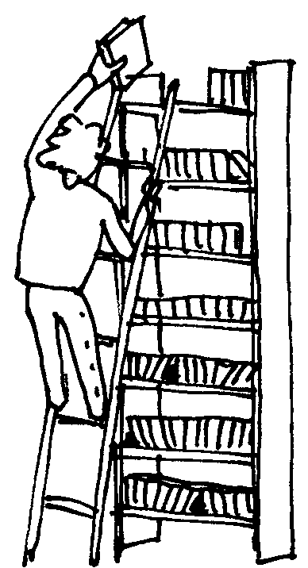
Zuerst esse ich den Apfel und erst dann die Schokolade.
Wir haben den Schlitten des Grossvaters genommen.
Wer hat dem Hund den Knochen weggenommen?
Den Ball habe ich hinter dem Sofa versteckt.
Ich habe den Brief in den Briefkasten geworfen.
Am liebsten fahre ich mit dem Velo in den Wald.
Die Bücher der Kinder sind auf dem Gestell.
Ich habe den Gummi auf den Boden geworfen.
Heute gehen wir in den Zoo und schauen uns die Pinguine an.

- Suche die Nomen in diesen Sätzen und übermale sie braun. Schreibe die Sätze auf.
∪

Der Knabe hat den Stein gegen die Scheibe geschleudert.
Der Kater jagt die Maus durch den Garten.

- Welche Wörter stehen in der Einzahl (nur ein Ding) und welche Wörter stehen
in der Mehrzahl (mehrere Dinge)? Schreibe sie mit dem Begleiter in die richtige Spalte.
∪
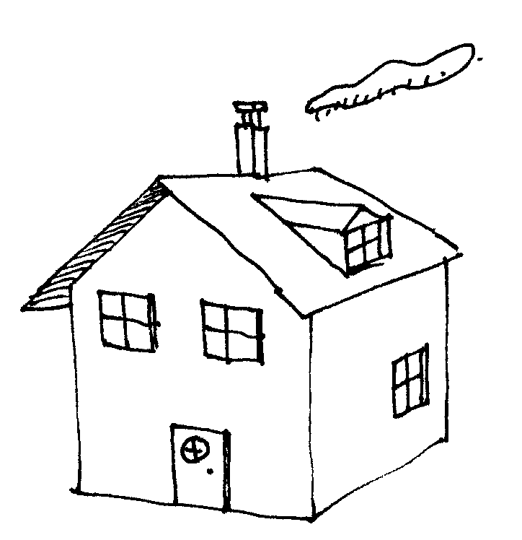
Hunde
Freunde
Fisch
Zwerg
Ring
Kinder
Film
Stein
Heft
Palmen
Kugeln
Gurken
Ameise
Wolken
Fotos
Buch
Tulpen
Stifte
Haus
Schirme
Pferde
Geige
Wald
Tische
Apfel
Ast
Einzahl | Mehrzahl

- Hier haben sich 10 Verben versteckt. Suche sie und übermale sie blau. Schreibe sie unten in der Ich-Form auf.
∪
raten | fast | trinken | bald | extra
breit | stören | kleben | gut | geben
heiser | kaufen | jeder | schlagen | heute
finden | möglich | zeigen | oben | drehen

ich |  |  | ich
ich |  |  | ich
ich |  |  | ich
ich |  |  | ich
ich |  |  | ich

- Suche im Text die Verben und übermale sie blau.
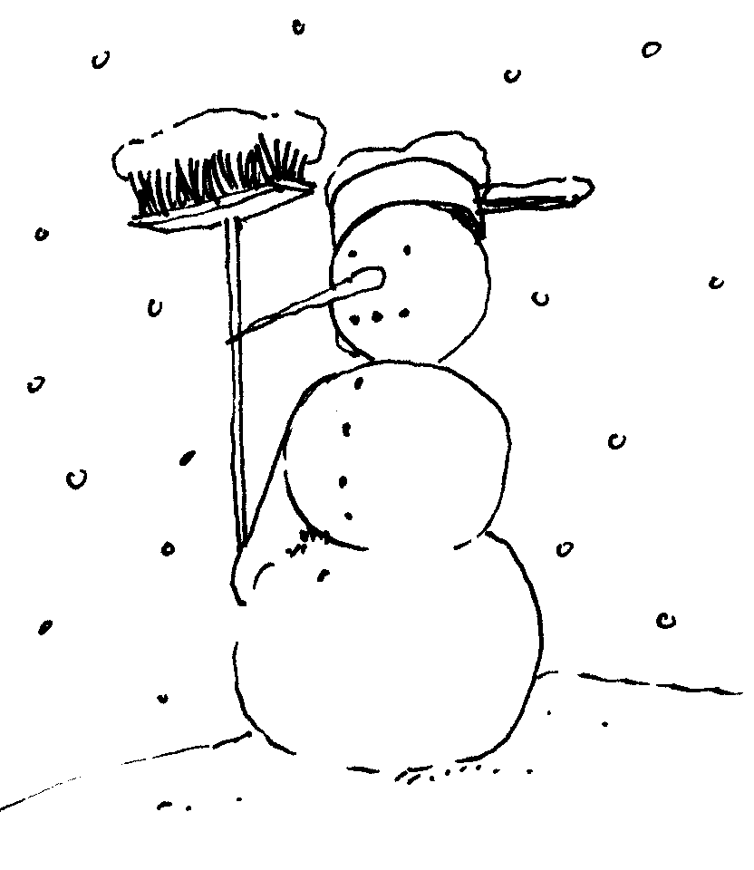
Winter
Im Winter schneit es.
Die Kinder tragen Handschuhe.
Sie laufen auf den Hügel.
Sie rutschen auf dem Hosenboden über den Schnee.
Das gibt blaue Finger und kalte Nasen.
Zu Hause duschen sie warm.

- Setze vor die Verben die Personen: ich, er oder wir. Achte darauf, dass sie
zum Verb passen.

_______ wetten, _______ merkt, _______ treffe, _______ spreche,
_______ rollen, _______ lügt, _______ pfeift, _______ kommen,
_______ esse, _______ sammeln, _______ fange, _______ raucht,

_______ hören, _______ renne, _______ basteln, _______ spielt
Grammatische Zeiten
Gegenwart und Vergangenheit erkennen
Überblick über die Lernziele der 3. Klasse
Sätze
Satz als Einheit erkennen
Sätze erweitern
Satzanfang grossschreiben
Fragezeichen und Ausrufezeichen anwenden können
Modulation bei Frage- und Befehlssätzen beachten
Komma bei Aufzählungen anwenden können

Pronomen
Begleiter der Nomen (der, die das, eine, ein ...) kennen
Pronomen (ich, du, er, wir, ihr, sie) kennen

Nomen
Nomen erkennen
Nomen mit verschiedenen Begleitern (der, die, das, dem, den, des, ein, eine) erkennen
Nomen mit angepassten Adjektiven erkennen (der kleine Kater)

Einzahl/Mehrzahl
Einzahl/Mehrzahl bilden können
Mehrzahlform mit Umlauten (Haus – Häuser) bilden können
Mehrzahlformen kennen, welche von der Mundart abweichen

Zusammengesetzte Nomen
zusammengesetzte Nomen als Einheit erkennen (aus zwei Nomen oder aus einem Verb und einem Nomen)

Grammatisches Geschlecht
Bezeichnungen männlich, weiblich, sächlich kennen
grammatisches Geschlecht von Nomen kennen, welche von der Mundart abweichen
Verben
formale und inhaltliche Merkmale der Verben kennen
Verben im Text erkennen
alle sechs Personalformen kennen
einfache Verben konjugieren können
unregelmässige Verben mit Hilfe der Konjugations-tabellen konjugieren können
Grundform bilden können
zusammengesetzte Verben kennen lernen

Adjektive
formale und inhaltliche Merkmale der Adjektive kennen
Adjektive im Text erkennen
Einsetzprobe ansatzweise anwenden
Adjektive steigern und vergleichen können
Zwischen dem Begleiter und dem Nomen steht manchmal noch ein Wort.
Beispiele: die rote Jacke, ein spannender Film

Der Begleiter die gehört zum Nomen Jacke und der Begleiter ein gehört zum Nomen Film.

- Suche den Begleiter zum Nomen und zeichne den Pfeil richtig ein.

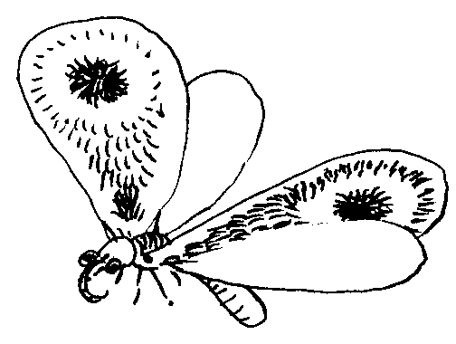
der freche Papagei ein bunter Schmetterling
eine giftige Schlange der hungrige Fuchs
die lustigen Affen ein junges Pferd
eine schnurrende Katze ein hüpfender Frosch

- Setze in die Lücke zwischen Begleiter und Nomen das passende Wort ein.
∪

ein |  | Apfel | sonniger
ein |  | Kaktus | saftiger
der |  | Hund | laute
ein |  | Tag | neuen
das |  | Bett | stacheliger
die |  | Schuhe | bellende
die |  | Musik | weiche

- Suche mit Hilfe der Begleiter die Nomen. Zeichne die Pfeile ein und übermale
die Nomen braun.

Nach den langen sommerferien beginnt heute die schule.
Sonja steht mit der roten schultasche auf dem pausenplatz.
Die lehrerin verteilt die neuen hefte.
Jedes kind bekommt einen weissen gummi und einen spitzen bleistift.
Robert verteilt die dicken, schweren bücher.
Morgen erhalten die kinder dann noch die bunten farbstifte.
Einige Nomen haben in der Mundart einen anderen Begleiter als in der Standardsprache. Diese musst du dir besonders gut merken.

der | die | das
der Käfig | die Bank | das Thermometer
der Bleistift | die Butter | das Lineal
der Magnet | die Fahne | das Spital
der Koffer | die Spitze | das Radio
der Kamin | die Giraffe | das Foto
der Tunnel | die Zehe
 | die Socke
 | die Ferse

- Übe mit den Kärtchen die richtigen Begleiter.

- Schreibe in die Lücken die richtigen Begleiter. Wenn du nicht sicher bist, schaue
in der Liste nach.
Versorge bitte ________ Butter in den Kühlschrank.
________ Spitze des Pfeils zeigt nach rechts.
Kannst du ________ Radio leiser stellen?
________ Fahne flattert im Wind.
Ich habe ________ blaue Socke verloren.
Wenn wir müde sind, setzen wir und auf ________ Bank.
Auf der Treppe steht ________ Koffer meiner Schwester.
________ Lineal und ________ Bleistift sind auf den Boden gefallen.
Ich habe mir ________ Zehe am Tischbein angeschlagen.
- Setze die richtige Person vor die Verben.

du, er oder wir
____ schnappt
____ graben
____schreibst
____ flüstern
____ wohnt
____ klebst
____sammelt
____ spielst
____ fliegen
____ klatscht
____ beobachten
____ wettet
____ schlotterst
____ turnst
____ kommt
____ rennt

ich, ihr oder sie (alle)
____ keuche
____ könnt
____ rütteln
____ rascheln
____ prellt
____ störe
____ jammert
____ plaudern
____ schleppen
____ klatscht
____ messe
____ forsche
____ schütteln
____ esst
____ versteckt
____ packe

- Suche in diesem Text die Verben und übermale sie blau. Suche die Grundformen mit dem Satz: Ich kann ... und schreibe sie dann auf.
∪

Zirkus
Hannes besucht mit seiner Klasse den Zirkus in Rapperswil. Die Artisten zeigen tolle Nummern. Besonders die Affen finden die Schüler spannend. Der dumme August macht lustige Sachen und Bewegungen. Er stolpert über seine grossen Füsse. Alle Zuschauer lachen herzhaft. Nach der Pause kommt ein schwerer Elefant in die Arena. Mit dem langen Rüssel winkt er uns.

- Welches Nomen passt zu diesem Rätsel? Übermale alle Adjektive gelb und schreibe dann die richtige Lösung hin.
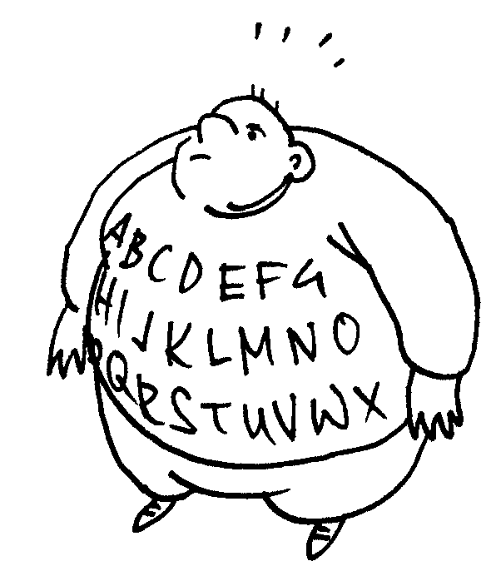
∪
Ich bin hoch, mehrstöckig und hellgelb. _________________

Ich bin langsam, braun und klein. _________________

Ich bin dick, spannend und bedruckt. _________________

Ich bin süss, rund und fein. _________________

Schnecke Auto Heft Brot Eichhörnchen Hochhaus Kuchen Buch

- Übermale die Adjektive gelb. Setze sie dann zwischen den Begleiter und
das Nomen und passe sie an.
∪

Die Suppe ist scharf. | die scharfe Suppe
Meine Schuhe sind nass.
Der Salat schmeckt bitter.
Das Wetter ist schlecht.
Die Lieder tönen schön.
Der Kuchen ist süss.
Das Brot schmeckt fein.
Die Farbstifte sind stumpf.
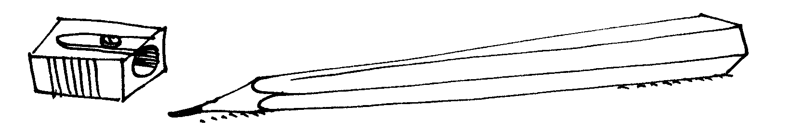

Der Stein ist flach.
Das Buch ist langweilig.
Die Schultasche ist schwer.
Die Jacken sind bequem.
Der Film ist blöd.
Die Blumen sind frisch.
Das Wasser ist kalt.
Die Äpfel sind sauer.

Verbale Wortketten
verbale Wortketten erkennen können
verbale Wortketten bilden und korrekt aufschreiben können (kleinschreiben und ohne Punkt am Ende)
Anwendungsgebiete kennen lernen
Überblick über die Lernziele der 4. Klasse
Sätze
Satz als Einheit erkennen
Sätze erweitern, kürzen und umstellen
Fragezeichen und Ausrufe-zeichen anwenden können
Fragewörter kennen
Modulation bei Frage- und Befehlssätzen beachten
Komma bei Aufzählungen anwenden können

Pronomen
Begleiter der Nomen kennen
Stellvertreter von Nomen kennen
mit der Pronomentabelle arbeiten können

Nomen
Nomen erkennen
Nomen mit verschiedenen Begleitern erkennen
Nomen mit angepassten Adjektiven erkennen

Einzahl/Mehrzahl
Einzahl/Mehrzahl bilden können
Mehrzahlformen kennen, welche von der Mundart abweichen

Grammatisches Geschlecht
grammatisches Geschlecht von Nomen kennen
grammatisches Geschlecht von Nomen kennen, welche darin von der Mundart abweichen

Zusammengesetzte Nomen
zusammengesetzte Nomen als Einheit erkennen (aus zwei Nomen oder aus einem Verb und einem Nomen)

Oberbegriffe von Nomen
Oberbegriffe von Nomen kennen
Verben
Verben erkennen
formale und inhaltliche Merkmale der Verben kennen
Verben im Text erkennen
alle sechs Personalformen kennen
einfache Verben konjugieren können
unregelmässige Verben konjugieren können
Hilfs- und Modalverben konjugieren können
Infinitiv bilden können
zusammengesetzte Verben kennen lernen

Grammatische Zeiten
Gegenwart und Vergangenheit im Satz erkennen können
grammatische Zeiten Präsens, Perfekt und Präteritum kennen lernen
Stammformen der schwachen Verben bilden können

Adjektive
formale und inhaltliche Merkmale der Adjektive kennen
Adjektive im Text erkennen
Einsetzprobe anwenden können
Adjektive steigern und vergleichen können
- Welcher Begleiter passt in die Lücke? Fülle die Lücken richtig aus.

Ich habe ____________ Pullover verloren. meiner – meinen – meines
In der Pause isst er ____________ Apfel. seines – seinem – seinen
____________ Katze fängt eine Maus. unsere – unser – unserem
Du telefonierst ____________ Freund. deiner – dein – deinem
Ich habe ____________ Buch gelesen. diese – dieses – diesem
____________ Heft ist zu Boden gefallen. ihre – ihrem – ihr
Trinkt ____________ Milch aus! eure – euer – eurem
Ich lege ____________ Kleider aufs Bett. meines – meine – meinem
Er isst ____________ Apfel in der Pause. seinen – seinem – seiner
Sie schneidet ____________ Zeichnung aus. ihrem – ihren – ihre
____________ Bus fährt in die Stadt. diesem – dieser – diese
Wo ist ____________ Regenschirm? dein – deinem – deine
____________ Plakat gefällt mir sehr gut. euer – eures – euren
Wir vergraben ____________ Schatzkiste. unser – unserm – unsere

Im und am sind ebenfalls Begleiter, welche oft vorkommen. Im ist aus den Wörtern in und dem zusammengesetzt und am ist aus den Wörtern an und dem zusammengesetzt.

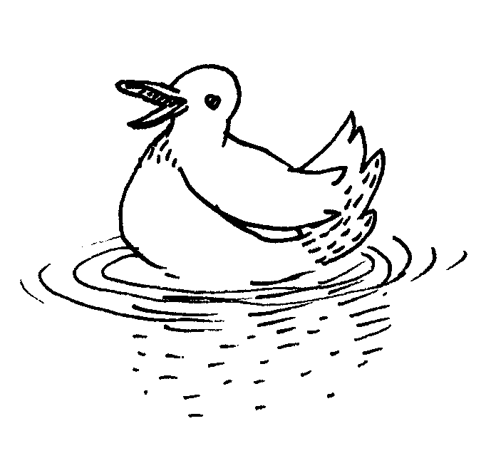
in dem an dem

i m a m

Dies ist eigentlich eine abgekürzte Schreibweise.

Beispiele:
im Haus, im Garten, am See, am Nachmittag

- Diese Endungen können im Plural an das Nomen angehängt werden
( - □ bedeutet Singular- und Pluralform sind gleich). Trage die Nomen im Plural
in die richtige Spalte ein.
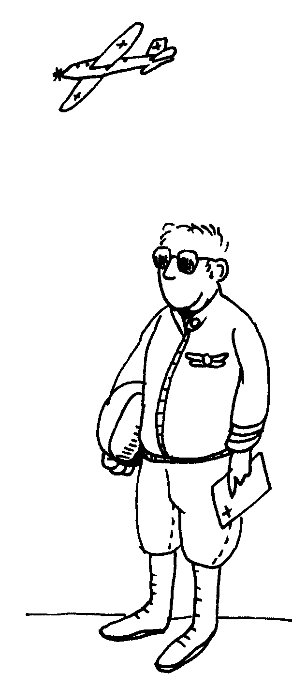
Büro, Kamel, Treppe, Blatt, Koffer, Hexe, Fackel, Lied, Brett, Spiel, Würfel, Auto, Antwort, Ball, Pilot, Schuh, Laterne, Hotel, Scheibe, Schwert, Kuchen, Nuss, Bett, Gummi, Büffel, Kamera, Ecke, Rüssel, Adler, Teppich, Zebra, Bagger, Monat, Perle, Trichter, Punkt, Burg, Zimmer, Licht, Schnecke, Fels, Lama, Nest, Form, Segel, Spur, Foto, Sack, Feld, Quelle, Tasche, Dieb, Mann, Planet

- e | - n | - □

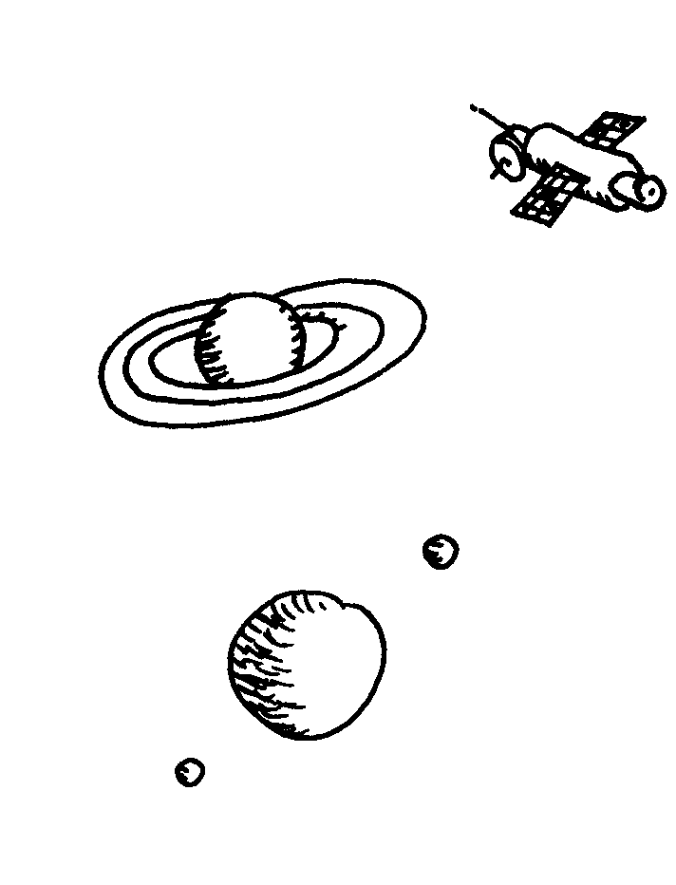
- er | - s | - en

- Schreibe das Verb in der richtigen Personalform in die Lücke.

Meine Freundin ____________ ihre neuen Schuhe. tragen
Die Katze ____________ mit einem kleinen Ball. spielen
Mein Vater ____________ mich zum Angeln mit. nehmen
____________ nicht, mich nachher noch anzurufen. vergessen
Du ____________ die Farbkleckse vom Boden weg. putzen
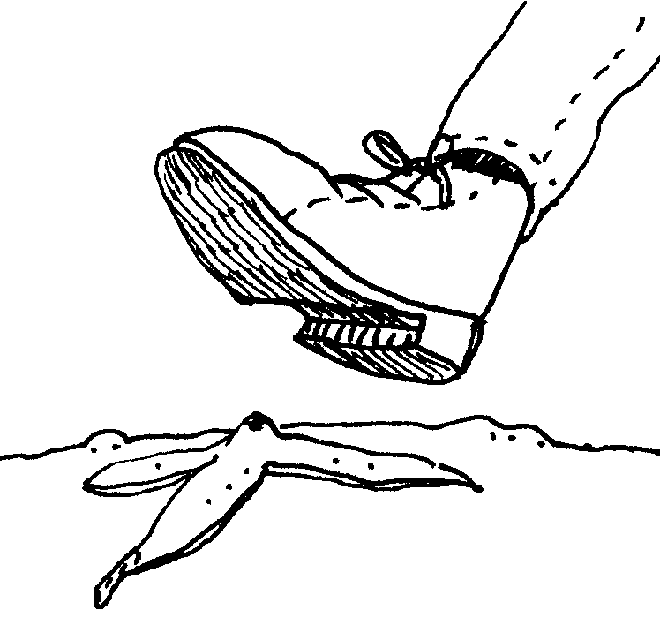
Wir ____________ mit diesem Geld eine Schokolade kaufen. können
____________ ihr den Regenbogen? sehen
Wer ____________ mir einen Filzstift? geben
Er ____________ einen saftigen Apfel. essen
Du ____________ lange am Morgen. schlafen
Ihr ____________ im Garten ein Loch. graben
Wer ____________ die Maus? fangen
Ich ____________ die Bananenschale auf den Boden. werfen

- Suche in diesen Sätzen die Verben, unterstreiche sie blau und schreibe dann
den Infinitiv dazu.

So schnell wie möglich rennen wir zur Tanne. ____________
Nach der Schule triffst du deine Mutter in der Stadt. ____________
Die schwere Kiste trägt er in den Keller. ____________
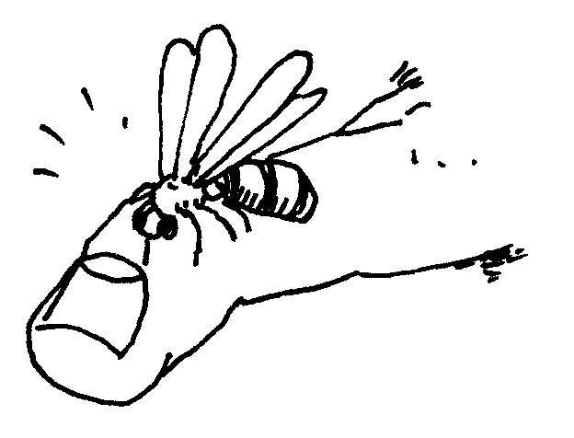
Die Kinder hüpften in die Pfütze. ____________
Wohin fährt ihr mit dem Velo? ____________
Dauernd befiehlst du mir! ____________
Ich liege auf meinem Bett. ____________
Gib mir bitte dein Heft! ____________
Mein Bruder bäckt einen Apfelkuchen. ____________
Eine Wespe sticht mich in den Finger. ____________
Du wäschst deine Hände am Brunnen. ____________
Von meiner Gotte erhalte ich ein Geburtstagsgeschenk. ____________
- Nicht alle zusammengesetzten Verben werden in der Personalform getrennt. Überlege, ob in den Personalformen das Verb getrennt wird oder ob es zusammenbleibt. Kreuze jeweils die richtige Spalte an.

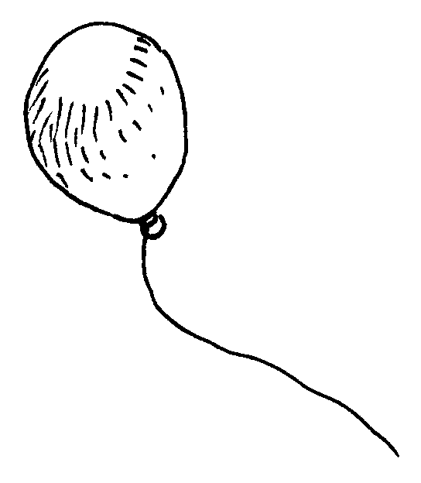 | bleibt zusammen | wird getrennt |  | 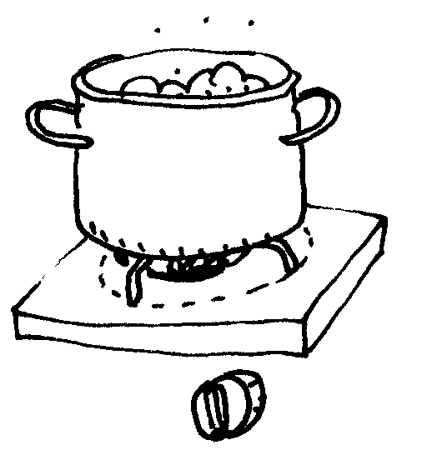 | bleibt zusammen | wird getrennt
den Text verstehen |  |  |  | das Wasser aufkochen
eine Geschichte vorlesen |  |  |  | ein Stück Brot abbrechen
meine Tante besuchen |  |  |  | die Frage verstehen
die Zahl durchstreichen |  |  |  | die Zuschauer unterhalten
den Ballon loslassen |  |  |  | Gemüse einkaufen
das Zimmer aufräumen |  |  |  | eine Maschine erfinden
den Bus überholen |  |  |  | eine Kerze anzünden
das Glas zerschlagen |  |  |  | die Hefte austeilen

- Setze die Verben wieder zusammen und schreibe sie im Infinitiv auf.
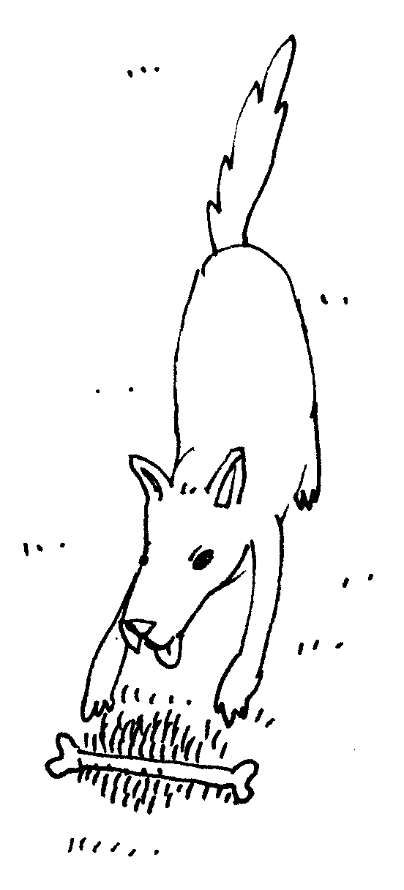
Er bringt mir das Schwimmen bei.
Lege das Heft weg!
Er singt ein Lied vor.
Ich stehe spät auf.
Der Hund gräbt einen Knochen aus.
Ich werfe den Brief ein.
Höre mir zu!
Ich lade meine Freunde ein.
Hole bitte das Paket ab!
Sie fahren früh los.
Er trocknet das Geschirr ab.
Ihr streicht die Wörter durch.
Wir ziehen die Stiefel an.
Sie stellt die schwere Tasche ab.

Viele Adjektive kannst du steigern. Adjektive, welche mit der Silbe -ig enden, erhalten keinen ie, wenn du sie verlängern musst.
farbig – ein farbiger Regenschirm
lustig – eine lustige Geschichte

- Suche zu den folgenden Adjektiven ein passendes Nomen und schreibe es so wie die Beispiele auf.

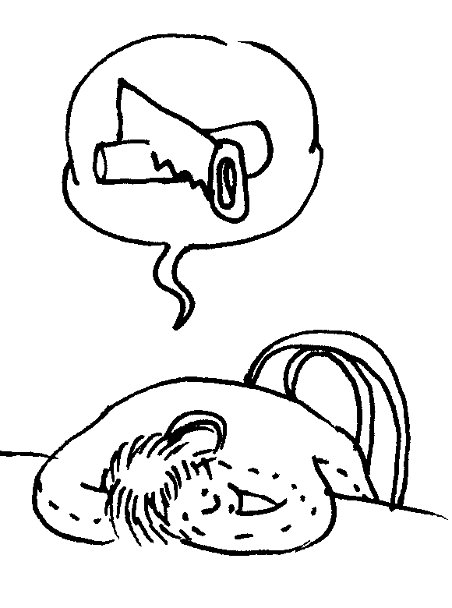 | traurig
 | goldig
 | grauhaarig
 | gierig
 | fünfjährig
 | zweispurig
 | eifrig
 | schläfrig

Bei einigen Adjektiven müssen wir die 2. Steigerungsform mit einem e
ein wenig anpassen, damit sie richtig klingt.

laut – lauter – am lautesten
süss – süsser – am süssesten

- Fülle die Tabelle aus. Bei diesen Adjektiven muss die 2. Steigerungsform angepasst werden.

stolz
satt
heiss
treu
süss
unbesorgt
fies
verrückt
weit

Die vier Fälle
die vier Fälle kennen und anwenden
die Ersatzprobe kennen und anwenden können
Pronomen und Adjektive den vier Fällen anpassen können
den Gebrauch der vier Fälle trainieren

Satzglieder
mit Hilfe der Verschiebeprobe
die Satzglieder erkennen und richtig bezeichnen können
aneinander gereihte und eingeschobene Teilsätze in die Normalform bringen können
in den Normalformen die Satzglieder bezeichnen können

Überblick über die Lernziele der 5. Klasse
Wortarten
Nomen
Nomen sicher erkennen
Geschlecht der Nomen kennen
Nomen durch Pronomen ersetzen können
Verben
Verben sicher erkennen
Vorsilben und Verbzusätze kennen und unterscheiden können
Imperativ kennen lernen
Regeln für die Nominalisierung
von Verben kennen
Adjektive
Adjektive sicher erkennen
Adjektive aus Verben und Nomen ableiten können
Regeln für die Nominalisierung
von Adjektiven kennen
Pronomen
Pronomen als Stellvertreter und Begleiter von Nomen sicher erkennen
mit Hilfe der Pronomentabelle in einem Text die Pronomen erkennen können
auch in zusammengesetzten Wörtern die Pronomen erkennen (im, vom, ins …)
Partikeln
Partikeln kennen

Grammatische Zeiten
alle fünf grammatischen Zeiten kennen und anwenden können
die Stammformen von vielen Verben trainieren
Vorzeitigkeit und Gleichzeitigkeit kennen und unterscheiden
grammatische Zeit und wirkliche Zeit unterscheiden können
Sätze
zusammengesetzte Sätze und Teilsätze kennen
Personal- und Grundformen sicher unterscheiden können
Regeln für das Erkennen der Teilsätze wissen (pro Teilsatz eine verbale Wortkette und ein Verb in der Personal-form)
aneinander gereihte und eingeschobene Teilsätze kennen
Kommaregeln bei Teilsätzen kennen
restliche Kommaregeln vertiefen und trainieren
Zeichensetzung bei der direkten Rede trainieren

Vorsilben und Verbzusätze
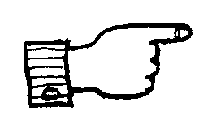
Verben lassen sich durch Vorsilben und Verbzusätze in ihrer Bedeutung verändern. Vorsilben werden bei konjugierten Verben nicht abgetrennt, Verbzusätze werden im Präsens und im Präteritum abgetrennt.

Beispiele
abladen Er lädt die Last ab. Verbzusatz
aufladen Er lädt das Heu auf. Verbzusatz
entladen Er entlädt das Gewehr. Vorsilbe
umladen Er lädt die Pakete um. Verbzusatz
beladen Er belädt den Wagen. Vorsilbe

Verbzusätze werden mit einem blauen Pfeil bezeichnet.

Er lädt uns zum Essen ein.

- Schreibe die folgenden Verben in der Ich-Form im Präsens auf. Übermale
die Verben und bezeichne die Verbzusätze mit einem Pfeil.

einsehen: __________________________________________

durchsehen: __________________________________________

übersehen: __________________________________________

hinaussehen: __________________________________________

besehen: __________________________________________

aufsehen: __________________________________________

- Suche bei den folgenden Sätzen die Verben und die Verbzusätze.

Wir steigen auf den Berg hinauf.
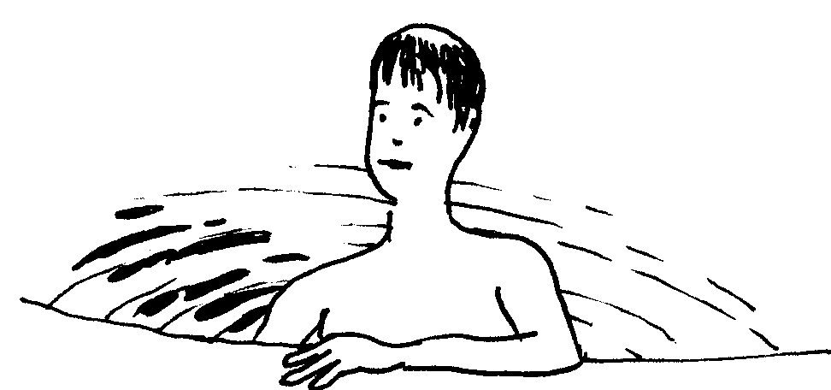
Im Turnen teilt der Lehrer uns in drei Gruppen ein.
Nach dem Kopfsprung taucht er am Beckenrand auf.
Meine Freundin flüstert mir die Lösung ein.
Ganz unerwartet trat er ein.
Sie schmeichelt sich bei allen ein.

Schreibe von diesen Verben den Infinitiv auf.
Schwierige Verbformen

- Setze das Verb in der richtigen Zeit und der richtigen Person in die Lücke. Gebrauche den Duden!

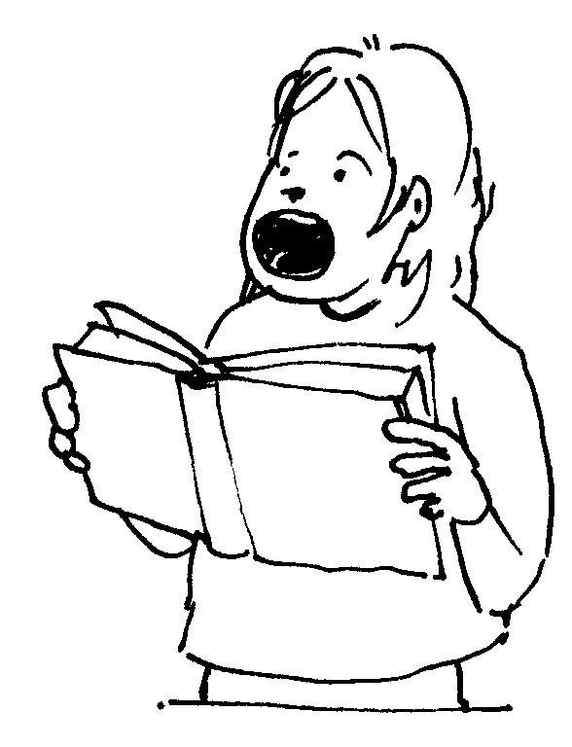
lesen
Du ________________ uns diesen Text laut vor. (Präsens)
Ihr _______________ diesen Text in Partnerarbeit. (Präsens)
Er ______________ die Zeitung. (Präteritum)

halten
Du ______________ ihn für sehr mutig. (Präsens)
Ihr ________________ zusammen. (Präsens)
Ich _______________ ihn immer für einen Feigling. (Präteritum)

leihen
Du __________________ ihm dein Heft. (Präsens)
Er __________________ mir seinen Gummi. (Präteritum)
Ihr _________________ mir Geld. (Präteritum)

laden
Du _______________ mich in die Ferien ein. (Präsens)
Ihr _______________ die schweren Sachen ins Auto. (Präsens)
Er ____________ mich zum Mittagessen ein. (Präteritum)

Der Imperativ (die Befehlsform)

Der Imperativ wird verwendet, um eine Bitte, einen Ratschlag, eine Aufforderung oder einen Befehl zu formulieren.
Geh!
Lauft!
Kämmt euch!

Singe!
Renn weg!
Lacht!

Bei der Singularform wird der Imperativ wie die Du-Form gebildet, das st wird aber weggelassen.

Beispiele
Du sprichst. Du sprichst. Sprich!
Du gehst. Du gehst. Geh! (Gehe!)
Du schreibst. Du schreibst. Schreib! (Schreibe!)
- Übermale im folgenden Text alle Verben, bestimme die Zeit und kreuze die entsprechende Spalte an. Schreibe den Satz anschliessend in der verlangten Zeit.

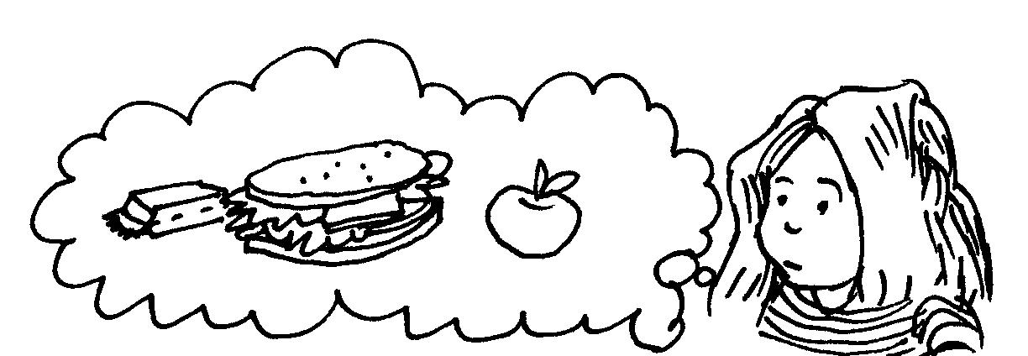 | Präsens | Perfekt | Präteritum | Plusquamperfekt | Futur
Ich werde sicher Hunger haben.
 |  |  | 
Kannst du mir das Brot geben?
 |  |  |  |  | 
Der Hund verfolgte die Katze.
 |  | 
Auf der Wiese haben die Kinder gespielt.
 |  |  |  |  | 
Der Vater hatte die Schaufel versorgt.
 |  |  | 
Das Kind lief schnell nach Hause.
 | 
Die Lehrerin erklärt uns eine schwierige Aufgabe.
 |  |  |  | 
Das Essen schmeckt uns ausgezeichnet.
 |  | 
Hast du deine Tante gesehen?
 |  |  |  |  | 
Ich hatte hohes Fieber.
 |  | 
Mein Freund wird bei mir übernachten.
 | 

Erkennen von Satzgliedern

Satzglieder kannst du am leichtesten erkennen, wenn du die Verschiebeprobe anwendest.

- Verb bezeichnen (blau unterstreichen oder übermalen)
- Verb ausschneiden
- Satz umstellen, dabei jeweils die einzelnen Satzglieder abschneiden

Merke dir: In einem Normalsatz steht immer ein Satzglied vor dem Verb.

Satzglieder werden mit Klammern bezeichnet.
Meine Grosseltern wohnen seit bald zehn Jahren in Zürich.

Beispiel

Zwei junge Katzen spielen miteinander auf der Wiese.

- Male das Verb an und schneide es aus.

Zwei junge Katzen spielen miteinander auf der Wiese.

- Vor dem Verb steht ein Satzglied, du kannst es nicht mehr auseinander schneiden.

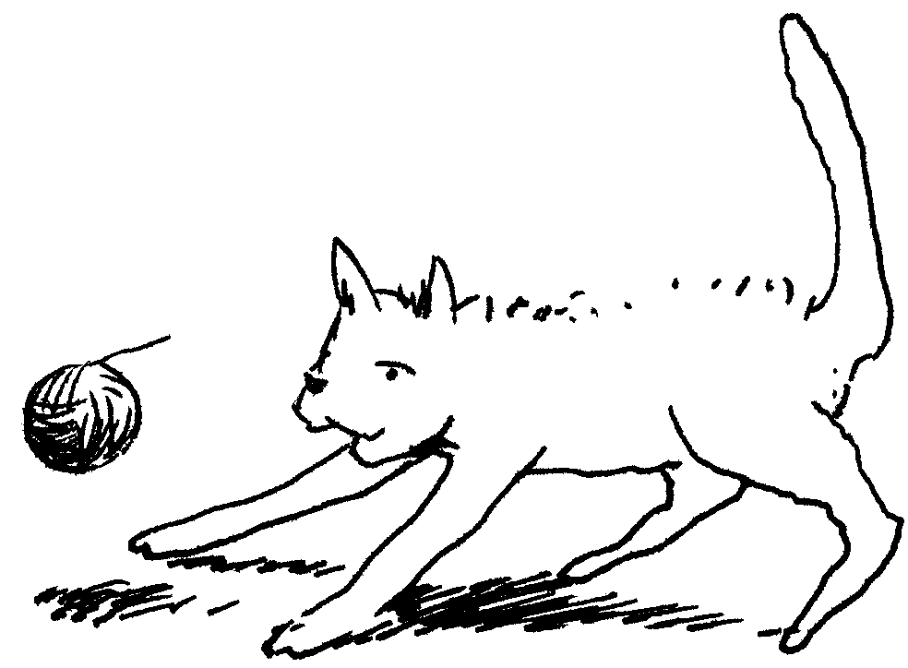
Zwei junge Katzen spielen miteinander auf der Wiese.

- Beginne nun den Satz mit dem Wort «miteinander».

Miteinander spielen zwei junge Katzen auf der Wiese.

- Beginne nun den Satz mit dem Wort «auf».

Auf der Wiese spielen zwei junge Katzen miteinander.

Nun hast du alle Satzglieder herausgefunden. Das Verb ist kein Satzglied, es lässt sich nicht beliebig verschieben. Im Normalsatz steht es an zweiter Stelle.

- Bilde aus den Satzgliedern und dem Verb sinnvolle Sätze. Schreibe je ein Beispiel auf.

das kleine Mädchen mit dem Hund auf der Wiese spielt

_____________________________________________________________________

Die vier Fälle
die vier Fälle kennen und anwenden können
die Ersatzprobe kennen und sicher anwenden können
Pronomen und Adjektive den vier Fällen anpassen können
den Gebrauch der vier Fälle trainieren
Satzglieder
mit Hilfe der Verschiebeprobe
die Satzglieder erkennen und richtig bezeichnen können
aneinander gereihte und eingeschobene Teilsätze in die Normalform bringen können
in den Normalformen die Satzglieder bezeichnen können
auch in kompliziert aufgebauten Sätzen die Satzglieder bezeichnen können

Überblick über die Lernziele der 6. Klasse
Wortarten
Nomen
Nomen und Geschlecht der Nomen sicher erkennen
Nomen durch Pronomen ersetzen können
Nomen den vier Fällen anpassen können
Verben
Verben sicher erkennen
Vorsilben und Verbzusätze kennen und unterscheiden können
Verben aus Nomen und Adjektiven ableiten können
Regeln für die Nominalisierung
von Verben kennen
Adjektive
Adjektive sicher erkennen können
die Einsetzprobe sicher anwenden können
Adjektive aus Verben und Nomen ableiten können
Regeln für die Nominalisierung
von Adjektiven kennen
Pronomen
Pronomen sicher erkennen
Pronomen deklinieren können
auch in zusammengesetzten Wörtern
die Pronomen erkennen (im, vom, ins …)
Partikeln
Partikeln in Texten erkennen können
Grammatische Zeiten
alle fünf grammatischen Zeiten kennen und sicher anwenden können
die Stammformen von vielen Verben trainieren
Vorzeitigkeit und Gleichzeitigkeit kennen und unterscheiden
Sätze
zusammengesetzte Sätze und Teilsätze kennen
Personal- und Grundformen sicher unterscheiden können
Regeln für das Erkennen der Teilsätze wissen (pro Teilsatz eine verbale Wortkette und ein Verb in der Personal-form)
aneinander gereihte und eingeschobene Teilsätze sicher erkennen
Nummerierung der Teilsätze kennen und anwenden können
Kommaregeln bei Teilsätzen anwenden können
restliche Kommaregeln vertiefen und trainieren
Zeichensetzung bei der direkten Rede trainieren

Der Imperativ (die Befehlsform)
Bei der Singularform wird der Imperativ wie die Du-Form gebildet, das st wird aber weggelassen.

Beispiele
Du kommst. Du kommst. Komm! (Komme!)
Du schimpftst. Du schimpfst. Schimpf! (Schimpfe!)

Achtung: Die unregelmässige Verben (• • • • • •) haben im Imperativ keinen Umlaut (ä, ö, äu).

Beispiele
Du fällst. Aber: Fall! (Falle!)
Du säufst. Aber: Sauf! (Saufe!)
Bei der Pluralform wird lediglich das Pronomen «ihr» weggelassen.
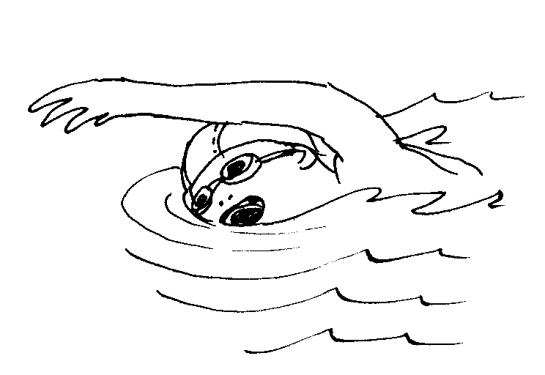

Beispiele
Ihr geht. Ihr geht. Geht!
Ihr schwimmt. Ihr schwimmt. Schwimmt!

- Schreibe von den folgenden Verben die Imperativformen auf.

Infinitiv | Imperativ Singular | Imperativ Plural
raten
lachen
laufen
verbessern
befehlen
hinaufsteigen
einladen
schweigen
aufwachen
lassen
schlagen
waschen
hinaufsteigen

- Die Adjektive passen sich auch den vier Fällen an. Setze die folgenden Adjektive richtig ein.

klein

Nominativ: Hier steht … Genitiv: Das ist der Hund …
der ______________ Knabe des ______________ Knaben
das ______________ Kind des ______________ Kindes
die ______________ Frau der ______________ Frau

Dativ: Das Buch gehört … Akkusativ: Ich sehe …
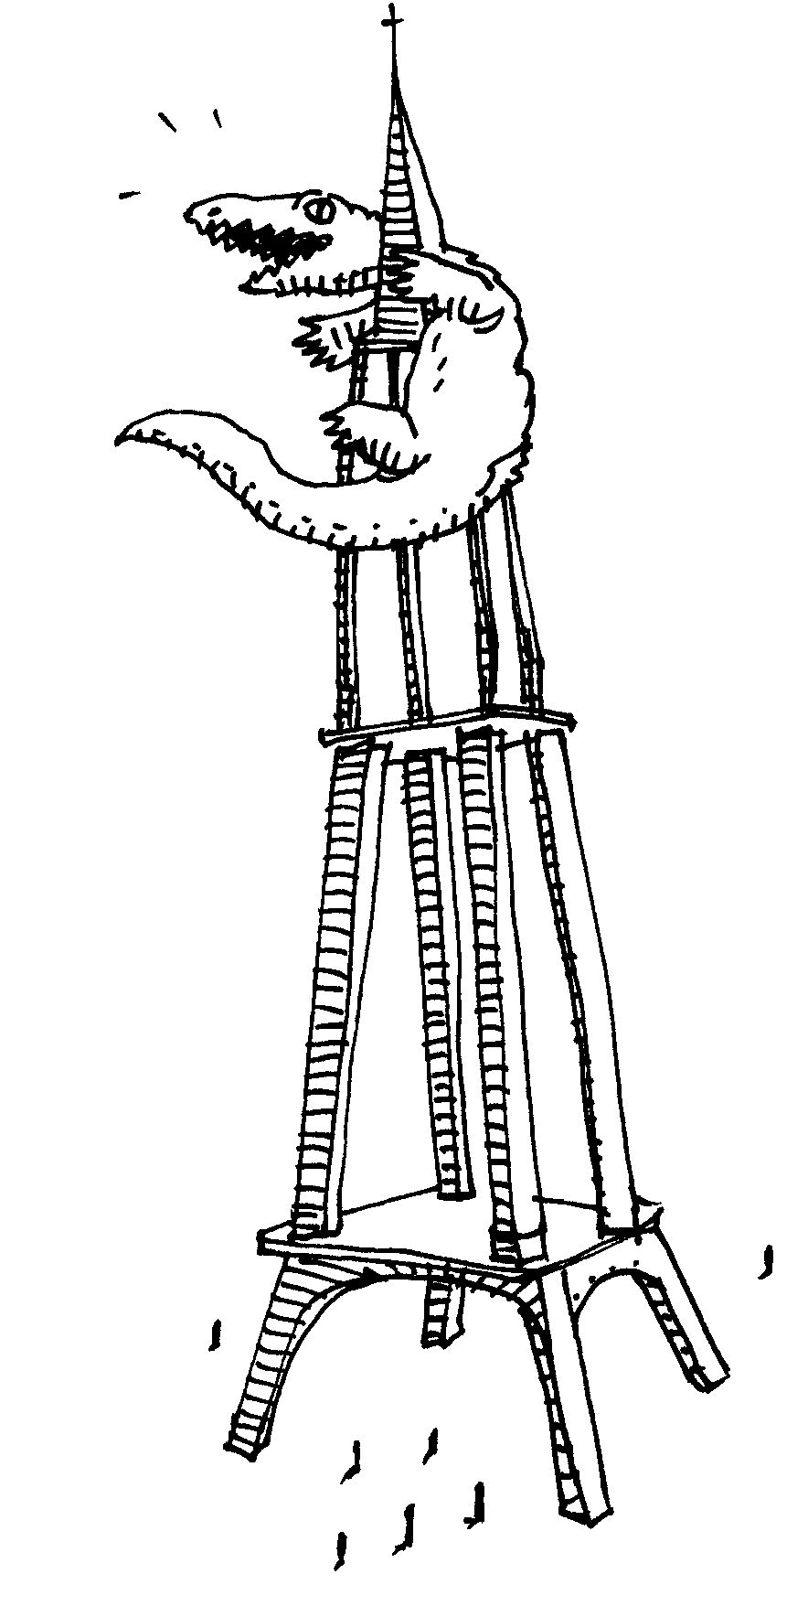
dem ______________ Knaben den ______________ Knaben
dem ______________ Kind das ______________ Kind
der ______________ Frau die ______________ Frau

gefährlich

Nominativ: Hier lebt … Genitiv: Das sind die Zähne …
der ______________ Löwe des ______________ Löwen
das ______________ Krokodil des ______________ Krokodils
die ______________ Kobra der ______________ Kobra

Dativ: Das Territorium gehört … Akkusativ: Ich sehe …
dem ______________ Löwen den ______________ Löwen
dem ______________ Krokodil das ______________ Krokodil
der ______________ Kobra die ______________ Kobra

hoch

Nominativ: Hier steht … Genitiv: Das ist der Erbauer …
der ______________ Turm des ______________ Turms
das ______________Gebäude des ______________ Gebäudes
die ______________ Plattform der ______________ Plattform

Dativ: Ich stehe auf … Akkusativ: Ich sehe …
dem ______________ Turm den ______________ Turm
dem ______________ Gebäude das ______________ Gebäude
der ______________ Plattform die ______________ Plattform
- Adjektive und Pronomen unterscheiden: Übermale die Pronomen orange,
die Adjektive gelb. Wenn du nicht sicher bist, mach die Einsetzprobe.

gut wenig etwas welcher
derselbe einfach meine einander
dreissig jedermann reif singend
euch mühsam ihr niemand

- Suche die Begleiter der Nomen, übermale sie orange und zeichne den Pfeil ein.

Die längste Giftschlange der Welt ist die Königskobra.
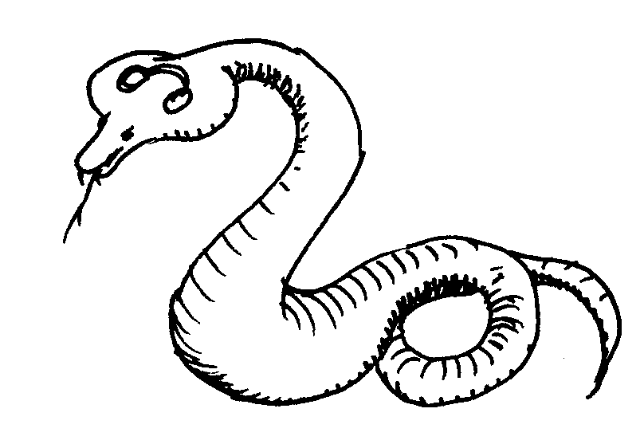

Kobras
Die Kobras gehören zu den Giftschlangen. Es gibt zwanzig entdeckte Arten auf der Welt. Das auf-fälligste Merkmal einer Kobra ist der spreizbare Nackenschild. Dieser Schild wird immer dann ausgebreitet, wenn eine Gefahr droht. Durch den Biss einer Kobra kann das Opfer gelähmt oder sogar getötet werden. Einige Arten sind in der Lage, ihr Gift über eine kurze Entfernung einem Angreifer zielsicher
in die Augen zu spritzen, was einen stark brennenden Schmerz erzeugt und den Getroffenen blind machen kann. Besonders trifft diese Art der Verteidigung auf die afrikanischen Speikobras zu. Sie ist fähig, ihr Gift bis zu 3 Meter weit zu spritzen.

- Verbinde die beiden Sätze zu einem Satz mit zwei Teilsätzen, indem du sie
mit einem passenden Pronomen verbindest.

Beispiele
Mir gefällt das Bild. Es hängt an der Wand.
Mir gefällt das Bild, das (welches) an der Wand hängt.

Ich nehme den Zug. Er fährt in drei Minuten ab.

_____________________________________________________________________

Ich habe die Aufgabe gelöst. Sie war sehr schwierig.

_____________________________________________________________________

Erkennen von Teilsätzen

Sätze bestehen entweder aus einem einzelnen Satz (Ganzsatz) oder sie sind aus mehreren Teilsätzen (Propositionen) zusammengesetzt.

Ganzsatz: In der Pause machten wir eine Schneeballschlacht.

zusammengesetzter Satz: Da ich schlecht geschlafen habe, fallen mir
dauernd die Augen zu.

Anzahl Personalformen = Anzahl verbale Wortketten = Anzahl Teilsätze

Er kam, sah und siegte.

Dieser Satz hat drei Personalformen, also auch drei Teilsätze.
Die Klammern werden über den Sätzen gezogen.

Wenn du nicht sicher bist, ob es sich um eine Personal- oder eine Grundform handelt, kannst du die Person oder die grammatische Zeit verändern.
Verändert sich das Verb, handelt es sich um eine Personalform.

Beispiel
Wir wollen spielen gehen.

Wir wollten spielen gehen. wollen ist eine Personalform
Er will spielen gehen. spielen und gehen sind Grundformen

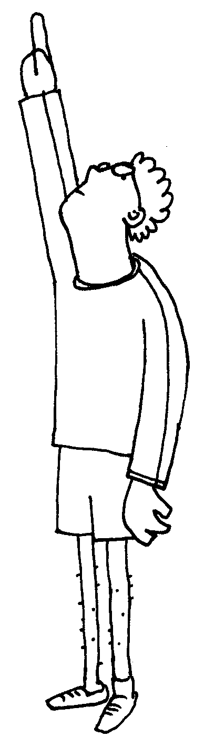
- Unterscheide Personal- und Grundform. Übermale
die Personalformen, unterstreiche die Grundformen.

Aprilscherz
Dieser Scherz ist uralt. Er funktioniert aber immer wieder wunderbar. Meine Freunde und ich gehen durch eine belebte Strasse. Plötzlich bleiben wir stehen und schauen zum Himmel hinauf. Mit erstaunten Gesichtern zeigen wir in die Höhe. Wir sind ganz still. Die Leute bleiben automatisch stehen. Sie recken die Hälse nach dem geheimnisvollen Ereignis, das sich scheinbar da oben abspielt. Die Leute rätseln darüber, was man da sehen kann. Wir können uns nun schmunzelnd davonschleichen, während die Passanten weiterhin in den Himmel gucken.
Falls dir kein passendes Nomen einfällt, kannst du auch ein männliches Fantasiewort im Singular zum Einsetzen nehmen, damit du die Fälle erkennst.
Beispiel

Das Zebra rennt in der Steppe durch das ausgetrocknete Flussbett.
N
D
A

Der Ups rennt in dem Ups durch den Ups.
oder
Der Misthaufen rennt in dem Misthaufen durch den Misthaufen.

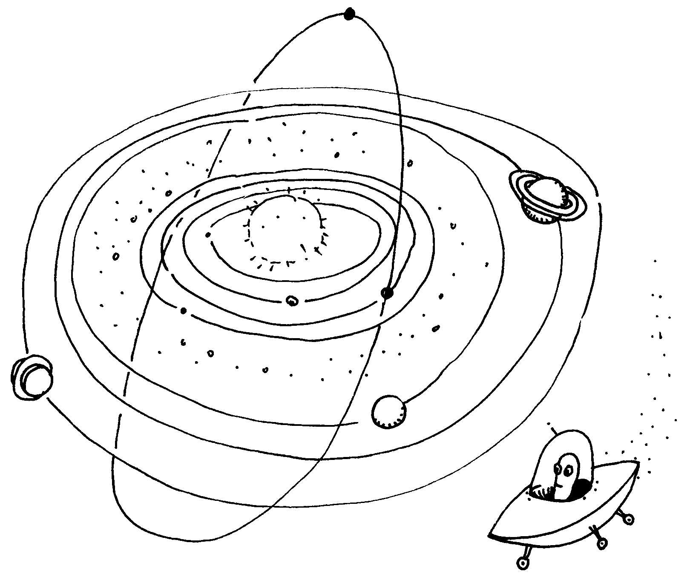
- Mache in den folgenden Sätzen die Ersatzprobe, schreibe sie auf und bestimme die Fälle.

Beispiel

Die Erde umkreist die Sonne.
N
A

Der Planet umkreist den Mittelpunkt.

Unser Sonnensystem hat neun Planeten.

_____________________________________________________________________

Alle umkreisen die Sonne.

_____________________________________________________________________

Der Merkur ist am wenigsten weit von der Sonne entfernt.

_____________________________________________________________________

Gemessen an der Erde ist die Sonne gigantisch gross.

_____________________________________________________________________

Die Oberfläche der Sonne ist weder glatt noch gleichmässig hell.

_____________________________________________________________________

Auf der Sonne sind viele schwarze Flecken zu sehen.

____________________________________________________________________

